
Universidad Tecnológica Nacional
Facultad Regional Rosario

Especialidad: Ing. en Sistemas de Información.
Asignatura: Diseño de sistemas de información
Comisión: 302
Fecha: 23/08/24

TRABAJO PRÁCTICO:
Card Sorting

Alumno | Legajo
Mondino, Juan Cruz | 51922
Giampietro, Gustavo | 50671
Martina, Santiago | 50258
García, Franco | 49600

CARD SORTING ABIERTO
Card Sorting es un método de investigación de usuarios que permite descubrir cómo los usuarios creen que deberían estar organizados los contenidos de un producto digital. Este método aporta información relevante a la hora de la toma de decisiones sobre la arquitectura de muestra de información en una página web.
Puede ser realizado de 3 formas diferentes:
- Abierto: las personas que realizan el cuestionario nombran sus propias categorías.
- Cerrado: las tarjetas pueden ser arrastradas a categorías ya nombradas por el creador de la encuesta.
- Híbrido: se encuentran ambas opciones, tanto categorías ya pre-nombradas, como, si el encuestado lo requiere, la posibilidad de nombrar su propia categoría.
En este caso, el Card Sorting es realizado sobre las tarjetas que conforman el menú de la derecha de la página principal de la UTN FRRO (https://www.frro.utn.edu.ar/).
Dichas tarjetas son:
- Autogestión alumnos
- Autogestión docente
- Portal de RRHH
- Dirección de Alumnos
- Trámite de Títulos
- Distribución de Aulas
- Tutorías
- Biblioteca UTN FRRO
- Programas Rel. Internacionales
- Campus Virtual
- Bolsa de trabajo
- Becas
- Búsqueda de Resoluciones
- Calendario Academico
- Dasuten (obra social)
- Vinculacion Tecnologica
- Elecciones 2024
- Reserva Sala Videoconferencias
- Sistema de Soporte
- Formularios e Instructivos

Categorías
Las tarjetas que la mayoría de los encuestados coinciden en agrupar en una categoría son:
- Portal RRHH, Bolsa de trabajo y Programa de relaciones internacionales en una categoría llamada: Extra-académico o administración. Un 80% de las personas coinciden.
- Trámite de títulos y Becas en categoría: Académico, Administración o Alumnado. También 80%.
- Biblioteca UTN FRRO y Reserva salas videoconferencia en categorías: Alumnado o Edificio UTN. Un 80%.
- Autegestión de alumnos y Dirección de alumnos en categoría: Alumnado. Un 70%.

Cuestionario
Las preguntas que realizamos fueron las siguientes:
Seleccione qué tipo de relación tiene con la institución:
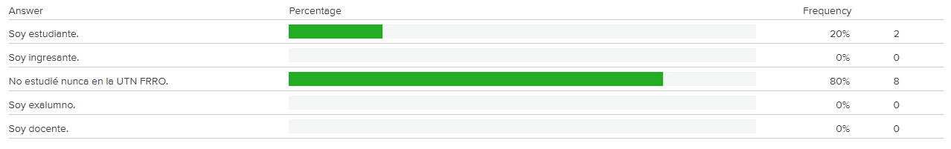
¿Cuántos años tiene?
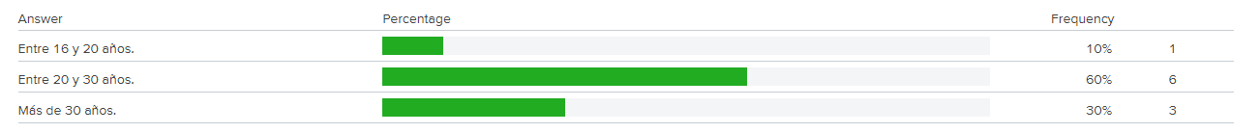

Enlace del estudio
https://s7ch3t08.optimalworkshop.com/optimalsort/4k0x6zqh

Enlace de los resultados
https://app.optimalworkshop.com/optimalsort/s7ch3t08/4k0x6zqh/shared-results/zkfxerjdxf50m80xcux6tsqwzi34wmno

Análisis
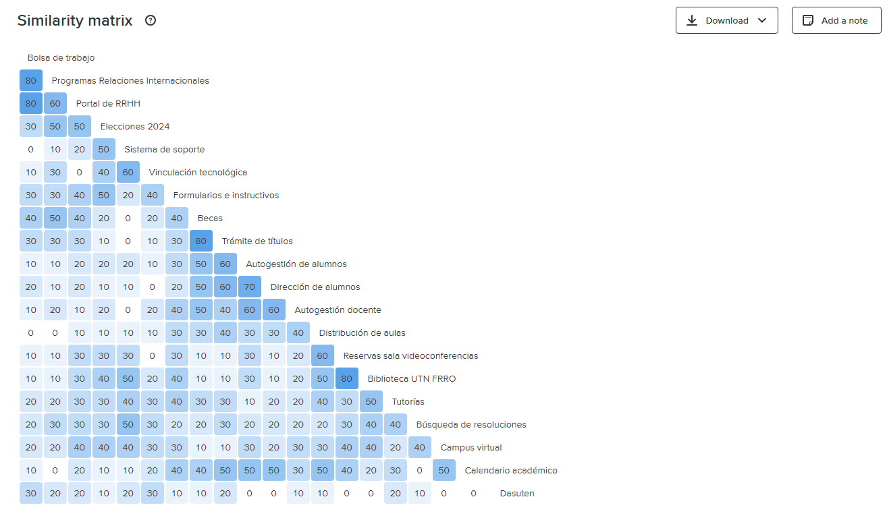
Con la matriz de similaridad podemos observar cómo fueron asociadas las tarjetas por la mayoría de los participantes.
Por ejemplo, las tarjetas: bolsa de trabajo-Programa de relaciones internacionales, Portal RRHH-Bolsa de trabajo, Becas-Trámite de títulos o Reservas sala videoconferencia-Biblioteca el 80% de las personas que realizaron el estudio coinciden que deberían ir juntas en una categoría. Asi mismo, 0% de estas personas creen que Sistema de soporte-Becas deberían ir juntos, por nombrar uno de los numerosos ejemplos.
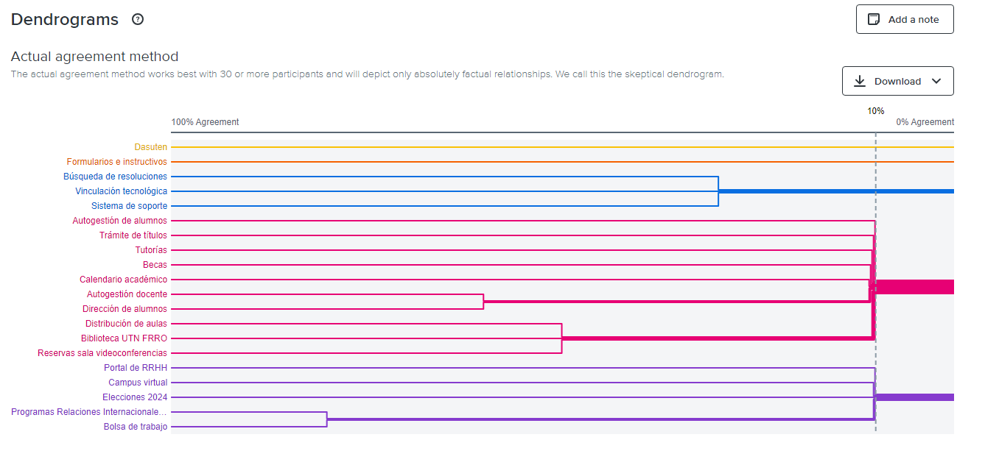
Aunque este dendograma sea mejor para estudios con 30 participantes o más, nos otorga información valiosa. Observándolo desde la página web utilizada para el estudio, se pueden observar el nombre de las categorías en las que fueron agrupadas, más comunmente, las tarjetas.
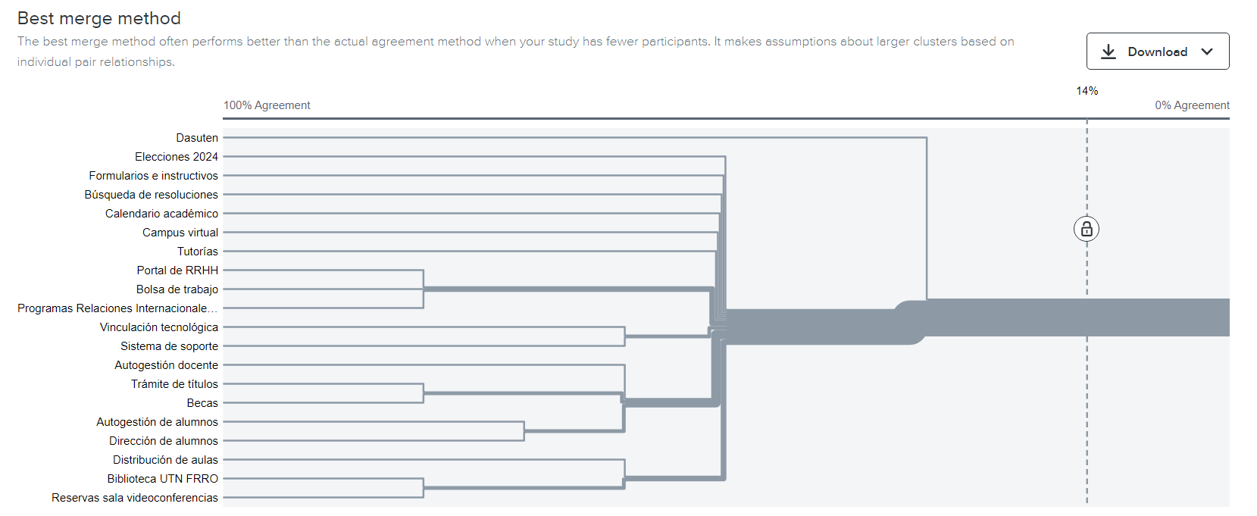
Este gráfico es el más adecuado a nuestro estudio por la poca cantidad de participantes que tuvimos (10).

